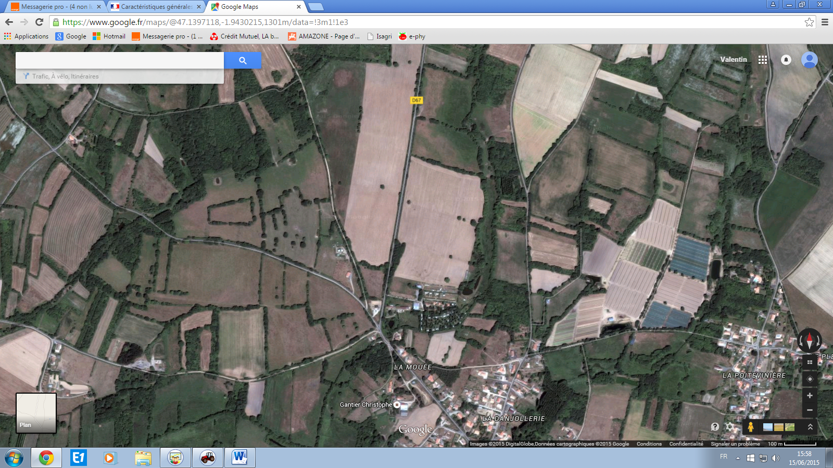

Maison, village

Bassins destinés à la récupération des eaux de pluies et à l’irrigation.

Emplacement du projet